[NOMBRE DE LA INSTITUCIÓN]
[CARRERA]
[MATERIA / ASIGNATURA]
INFORME DE LA ACTIVIDAD
Desarrollo de una API REST CRUD
API de gestión de productos con Laravel + PHP y aplicación móvil cliente en Android/Kotlin
Estudiante: [NOMBRE COMPLETO]
Docente: [NOMBRE DEL DOCENTE]
Semestre / Paralelo: [SEMESTRE]
Fecha: [FECHA DE ENTREGA]
[CIUDAD – PAÍS]

Índice
1. Introducción 3
2. Objetivos 3
2.1 Objetivo general 3
2.2 Objetivos específicos 3
3. Marco teórico 3
3.1 API REST 3
3.2 Métodos HTTP y operaciones CRUD 4
3.3 JSON 4
3.4 Laravel y el patrón MVC 4
3.5 Android, Retrofit y MVVM 4
4. Herramientas y tecnologías utilizadas 4
5. Arquitectura del sistema 5
6. Desarrollo de la API REST (backend) 5
6.1 Creación del proyecto y configuración 5
6.2 Diseño de la base de datos 5
6.3 Estructura del proyecto 6
6.4 Rutas y endpoints 6
6.5 Controlador 7
6.6 Validación de datos 7
6.7 Formato de las respuestas y códigos HTTP 7
7. Pruebas de la API 8
7.1 Pruebas con Postman / Thunder Client 8
7.2 Pruebas automatizadas 9
8. Aplicación móvil Android 10
8.1 Estructura del proyecto 10
8.2 Consumo de la API con Retrofit 10
8.3 Configuración de red 10
8.4 Operaciones CRUD desde la aplicación 11
9. Problemas encontrados y soluciones 13
10. Conclusiones 14
11. Recomendaciones 14
12. Referencias 14
Anexo A. Cómo ejecutar el proyecto 14

1. Introducción
En la actualidad, la mayoría de las aplicaciones móviles no guardan la información en el propio teléfono, sino que la consultan y modifican en un servidor a través de Internet. Para que la aplicación y el servidor puedan comunicarse de forma ordenada se utilizan las API REST, que exponen operaciones mediante el protocolo HTTP e intercambian los datos en formato JSON.
En esta actividad se desarrolló una API REST para la gestión de productos, construida con el framework Laravel (PHP) y una base de datos MySQL. Sobre esta API se implementaron las cinco operaciones CRUD (crear, leer, actualizar y eliminar). Posteriormente se desarrolló una aplicación Android en Kotlin que consume la API y permite realizar todas estas operaciones desde el teléfono. El presente informe describe el proceso de desarrollo, la estructura del código, las pruebas realizadas y los resultados obtenidos.

2. Objetivos

2.1 Objetivo general
Desarrollar una API REST que permita a una aplicación móvil consultar y modificar información de productos mediante HTTP y JSON, y una aplicación Android que la consuma.

2.2 Objetivos específicos
- Diseñar la base de datos para almacenar productos (nombre, descripción, precio y stock).
- Implementar en Laravel los endpoints para registrar, consultar todos, consultar uno, modificar y eliminar productos.
- Validar los datos recibidos y devolver respuestas JSON con los códigos HTTP adecuados.
- Probar todos los endpoints con Postman / Thunder Client y con pruebas automatizadas.
- Desarrollar una aplicación Android en Kotlin que realice las operaciones CRUD consumiendo la API.

3. Marco teórico

3.1 API REST
Una API (Application Programming Interface) es un conjunto de reglas que permite que dos programas se comuniquen. REST (Representational State Transfer) es un estilo de arquitectura en el que cada recurso (por ejemplo, un producto) se identifica con una URL y se manipula con los métodos estándar de HTTP. El servidor no guarda el estado del cliente entre peticiones (stateless) y las respuestas se envían normalmente en formato JSON.

3.2 Métodos HTTP y operaciones CRUD
Método HTTP | Operación CRUD | Uso en esta API
GET | Read (leer) | Obtener el listado de productos o un producto por su id.
POST | Create (crear) | Registrar un producto nuevo.
PUT | Update (actualizar) | Modificar todos los datos de un producto existente.
DELETE | Delete (eliminar) | Eliminar un producto.

3.3 JSON
JSON (JavaScript Object Notation) es un formato de texto ligero para intercambiar datos, basado en pares clave-valor. Es fácil de leer para las personas y de procesar para los programas, por lo que es el formato estándar de las API REST.

3.4 Laravel y el patrón MVC
Laravel es un framework de PHP que organiza el código según el patrón Modelo-Vista-Controlador (MVC). En una API, el Modelo representa la tabla de la base de datos (a través del ORM Eloquent), el Controlador recibe las peticiones y coordina la lógica, y en lugar de vistas HTML se devuelven respuestas JSON. Laravel incluye herramientas como migraciones (para crear tablas desde código), Form Requests (para validar datos) y API Resources (para dar formato a las respuestas).

3.5 Android, Retrofit y MVVM
La aplicación móvil se desarrolló en Kotlin, el lenguaje recomendado por Google para Android. Para consumir la API se usó Retrofit, una librería que convierte los endpoints HTTP en funciones de Kotlin. El código se organizó con el patrón MVVM (Model-View-ViewModel) junto con un Repositorio: las pantallas (View) solo muestran datos, el ViewModel contiene la lógica de cada pantalla y el Repositorio es el único que se comunica con la API.

4. Herramientas y tecnologías utilizadas
Herramienta | Versión | Uso
PHP (XAMPP) | 8.2.12 | Lenguaje del backend.
Laravel | 12.69.2 | Framework para construir la API REST.
Composer | 2.9.7 | Gestor de dependencias de PHP; creación del proyecto.
MySQL / MariaDB (XAMPP) | 10.4.32 | Base de datos productos_db.
phpMyAdmin (XAMPP) | — | Visualización de la base de datos.
Postman / Thunder Client | — | Pruebas manuales de los endpoints.
PHPUnit | 11.5 | Pruebas automatizadas de la API.
Android Studio | — | Desarrollo de la aplicación móvil.
Kotlin | 2.2.20 | Lenguaje de la aplicación Android.
Gradle / Android Gradle Plugin | 8.14 / 8.13.1 | Compilación del proyecto Android.
Retrofit + OkHttp | 2.11.0 / 4.12.0 | Cliente HTTP para consumir la API.
Emulador Android (Pixel 5) | Android 14 | Ejecución y pruebas de la aplicación.

5. Arquitectura del sistema
El sistema se compone de tres partes que se comunican en cadena. La aplicación Android envía peticiones HTTP con datos en JSON a la API; la API valida los datos, ejecuta la operación sobre la base de datos MySQL y responde también en JSON.
Aplicación Android | Comunicación | API REST | Base de datos
Kotlin + Retrofit (MVVM) | HTTP + JSON | Laravel 12 + PHP 8.2 | MySQL (productos_db)

Desde el emulador de Android, la computadora donde corre la API se alcanza con la dirección especial 10.0.2.2, por lo que la aplicación usa la URL base http://10.0.2.2:8000/api/. En un celular físico se reemplaza por la IP local de la computadora.

6. Desarrollo de la API REST (backend)

6.1 Creación del proyecto y configuración
Se creó el proyecto con Composer y se configuró la conexión a MySQL en el archivo .env:
composer create-project laravel/laravel api-productos

# .env
DB_CONNECTION=mysql
DB_HOST=127.0.0.1
DB_PORT=3306
DB_DATABASE=productos_db
DB_USERNAME=root
DB_PASSWORD=
Luego se generaron el modelo, la migración, el controlador y el seeder con Artisan, y se crearon las tablas con los datos de ejemplo:
php artisan make:model Producto -mcrs --api
php artisan migrate:fresh --seed

6.2 Diseño de la base de datos
La tabla productos se definió mediante una migración de Laravel con la siguiente estructura:
Campo | Tipo | Descripción
id | BIGINT, PK, autoincremental | Identificador único del producto.
nombre | VARCHAR(100) | Nombre del producto (obligatorio).
descripcion | TEXT, nulo | Descripción del producto (opcional).
precio | DECIMAL(10,2) | Precio del producto (obligatorio, ≥ 0).
stock | INT UNSIGNED | Cantidad disponible (obligatorio, ≥ 0).
created_at / updated_at | TIMESTAMP | Fechas de creación y última modificación.

[INSERTAR CAPTURA: Tabla productos en phpMyAdmin (productos_db → productos)]
Figura 1. Tabla productos en phpMyAdmin (productos_db → productos)

6.3 Estructura del proyecto
Siguiendo las buenas prácticas de Laravel, cada responsabilidad se ubicó en su propia carpeta en lugar de concentrar todo el código en un solo archivo:
Archivo | Responsabilidad
routes/api.php | Definición de las rutas de la API.
app/Http/Controllers/ProductoController.php | Controlador: coordina cada operación CRUD.
app/Http/Requests/ProductoRequest.php | Validación de los datos de entrada y mensajes en español.
app/Http/Resources/ProductoResource.php | Formato JSON de salida de un producto.
app/Models/Producto.php | Modelo Eloquent de la tabla productos.
bootstrap/app.php | Manejo global de errores de la API en JSON.
database/migrations/…_create_productos_table.php | Estructura de la tabla.
database/seeders/ProductoSeeder.php | Productos de ejemplo.
database/factories/ProductoFactory.php | Datos de prueba para los tests.
tests/Feature/ProductoApiTest.php | Pruebas automatizadas de los endpoints.

6.4 Rutas y endpoints
Las cinco rutas se registran con una sola instrucción, Route::apiResource, que asocia cada método HTTP con un método del controlador:
Route::apiResource('productos', ProductoController::class);
Método | Ruta | Método del controlador | Descripción
GET | /api/productos | index() | Listado de productos
GET | /api/productos/{id} | show() | Mostrar un único producto
POST | /api/productos | store() | Guardar un producto nuevo
PUT | /api/productos/{id} | update() | Actualizar un producto
DELETE | /api/productos/{id} | destroy() | Eliminar un producto

6.5 Controlador
El controlador se mantuvo corto: la validación se delega a ProductoRequest y el formato de salida a ProductoResource. Gracias al route model binding, Laravel busca automáticamente el producto por su id y responde 404 si no existe, sin necesidad de escribir esa comprobación en cada método. A continuación se muestran dos de sus métodos:
public function store(ProductoRequest $request): JsonResponse
{
$producto = Producto::create($request->validated());

return (new ProductoResource($producto))
->response()
->setStatusCode(Response::HTTP_CREATED); // 201
}

public function update(ProductoRequest $request, Producto $producto): ProductoResource
{
$producto->update($request->validated());

return new ProductoResource($producto); // 200
}

6.6 Validación de datos
Las reglas de validación se definieron en la clase ProductoRequest, junto con mensajes personalizados en español:
public function rules(): array
{
return [
'nombre' => ['required', 'string', 'max:100'],
'descripcion' => ['nullable', 'string', 'max:1000'],
'precio' => ['required', 'numeric', 'min:0', 'max:99999999.99'],
'stock' => ['required', 'integer', 'min:0'],
];
}

6.7 Formato de las respuestas y códigos HTTP
Todas las respuestas se devuelven en JSON. Las respuestas exitosas incluyen los datos dentro de la clave data:
{
"data": {
"id": 1,
"nombre": "Laptop Lenovo IdeaPad 3",
"descripcion": "Laptop 15.6\", Ryzen 5, 8 GB RAM, 512 GB SSD",
"precio": 3499.9,
"stock": 10,
"creado_en": "2026-09-28T23:57:43+00:00",
"actualizado_en": "2026-09-28T23:57:43+00:00"
}
}
Los errores también se devuelven en JSON, con mensajes en español y el código HTTP correspondiente:
Código | Significado | Cuándo se devuelve
200 | OK | Consulta, modificación o eliminación correcta.
201 | Created | Producto registrado correctamente.
404 | Not Found | El producto no existe: {"mensaje": "Producto no encontrado."}
405 | Method Not Allowed | Se usó un método HTTP no permitido en la ruta.
422 | Unprocessable Entity | Datos inválidos: incluye los errores de cada campo.

{
"mensaje": "Los datos enviados no son válidos.",
"errores": {
"nombre": ["El nombre es obligatorio."],
"precio": ["El precio no puede ser negativo."]
}
}

7. Pruebas de la API

7.1 Pruebas con Postman / Thunder Client
Se preparó una colección de Postman (postman/API_Productos.postman_collection.json) con las cinco operaciones CRUD y dos casos de error. La petición de registro guarda automáticamente el id del producto creado, de modo que las peticiones de modificar y eliminar actúan sobre ese mismo producto.
N.º | Petición | Resultado esperado | Resultado obtenido
1 | GET /api/productos | 200 y listado de productos | 200 – 5 productos
2 | GET /api/productos/1 | 200 y un producto | 200 – Laptop Lenovo IdeaPad 3
3 | POST /api/productos | 201 y producto creado | 201 – producto creado
4 | PUT /api/productos/{id} | 200 y producto modificado | 200 – datos actualizados
5 | DELETE /api/productos/{id} | 200 y mensaje de confirmación | 200 – «Producto eliminado correctamente.»
6 | POST con datos inválidos | 422 y errores por campo | 422 – errores en español
7 | GET /api/productos/9999 | 404 y mensaje | 404 – «Producto no encontrado.»

[INSERTAR CAPTURA: Postman – GET /api/productos (listado)]
Figura 2. Postman – GET /api/productos (listado)
[INSERTAR CAPTURA: Postman – POST /api/productos (registrar, 201 Created)]
Figura 3. Postman – POST /api/productos (registrar, 201 Created)
[INSERTAR CAPTURA: Postman – PUT /api/productos/{id} (modificar)]
Figura 4. Postman – PUT /api/productos/{id} (modificar)
[INSERTAR CAPTURA: Postman – DELETE /api/productos/{id} (eliminar)]
Figura 5. Postman – DELETE /api/productos/{id} (eliminar)
[INSERTAR CAPTURA: Postman – error 422 por datos inválidos]
Figura 6. Postman – error 422 por datos inválidos

7.2 Pruebas automatizadas
Además de las pruebas manuales, se escribieron pruebas automatizadas con PHPUnit (tests/Feature/ProductoApiTest.php). Estas pruebas usan una base de datos SQLite en memoria, por lo que no modifican los datos reales de MySQL. Se ejecutan con el comando php artisan test y las siete pruebas de la API resultaron exitosas:
PASS Tests\Feature\ProductoApiTest
✓ lista los productos
✓ muestra un producto
✓ devuelve 404 si el producto no existe
✓ registra un producto
✓ no registra un producto con datos invalidos
✓ modifica un producto
✓ elimina un producto

Tests: 9 passed (32 assertions)

8. Aplicación móvil Android

8.1 Estructura del proyecto
La aplicación se organizó por capas siguiendo el patrón MVVM con Repositorio:
Paquete / archivo | Responsabilidad
data/model/Producto.kt | Modelo de datos del producto.
data/remote/ProductoApiService.kt | Definición de los endpoints con Retrofit.
data/remote/RetrofitClient.kt | Configuración de Retrofit y OkHttp.
data/remote/dto/ | Objetos de petición y respuesta JSON.
data/repository/ProductoRepository.kt | Acceso a la API y manejo de errores.
ui/lista/ | Pantalla de listado (Activity, ViewModel y Adapter).
ui/formulario/ | Pantalla para registrar y modificar (Activity y ViewModel).
util/ | Clases de apoyo (Resultado, márgenes de pantalla).

8.2 Consumo de la API con Retrofit
Cada endpoint de la API se declara como una función en una interfaz de Kotlin. Las funciones son suspend para ejecutarse con corrutinas, sin bloquear la interfaz de usuario:
interface ProductoApiService {
@GET("productos")
suspend fun listar(): Response<DataRespuesta<List<Producto>>>

@GET("productos/{id}")
suspend fun obtener(@Path("id") id: Long): Response<DataRespuesta<Producto>>

@POST("productos")
suspend fun crear(@Body producto: ProductoPeticion): Response<DataRespuesta<Producto>>

@PUT("productos/{id}")
suspend fun actualizar(@Path("id") id: Long, @Body producto: ProductoPeticion): Response<DataRespuesta<Producto>>

@DELETE("productos/{id}")
suspend fun eliminar(@Path("id") id: Long): Response<MensajeRespuesta>
}

8.3 Configuración de red
- Se agregó el permiso android.permission.INTERNET en el AndroidManifest.xml.
- Como el servidor de desarrollo usa HTTP (no HTTPS), se permitió el tráfico sin cifrar mediante network_security_config.xml.
- La URL de la API se configura en gradle.properties (apiBaseUrl), sin necesidad de modificar el código.

8.4 Operaciones CRUD desde la aplicación
A continuación se muestran las pantallas de la aplicación ejecutándose en el emulador, realizando cada operación contra la API:
Acción en la aplicación | Petición HTTP enviada
Abrir la app o deslizar hacia abajo | GET /api/productos
Tocar un producto o el ícono de lápiz | GET /api/productos/{id}
Botón «Nuevo» → «Registrar» | POST /api/productos
Botón «Guardar cambios» | PUT /api/productos/{id}
Ícono de papelera → «Eliminar» | DELETE /api/productos/{id}

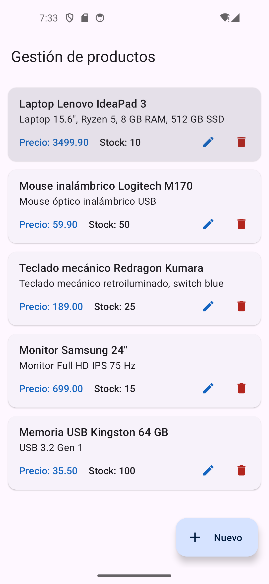  Figura 7. Listado de productos (GET) | 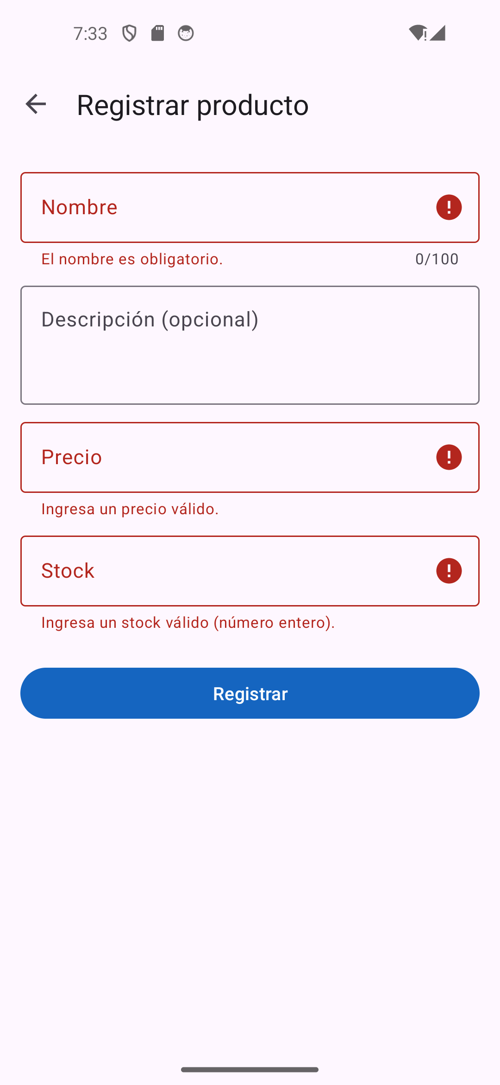  Figura 8. Validación de campos obligatorios
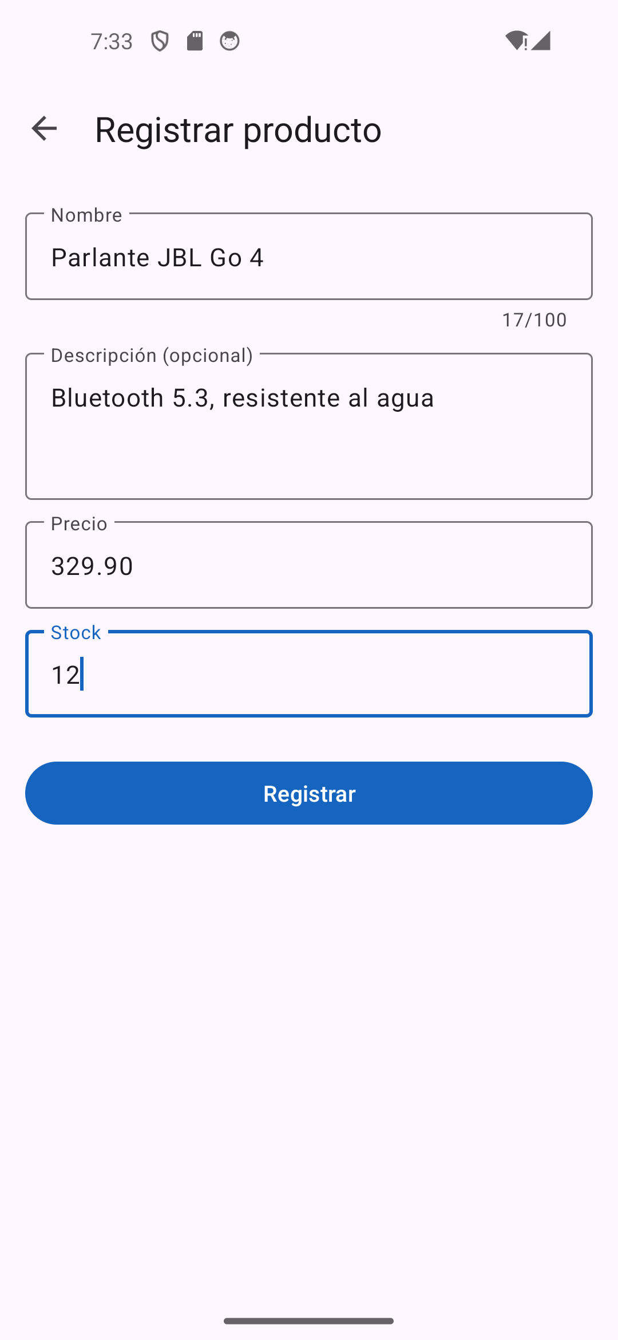  Figura 9. Registro de un producto (POST) | 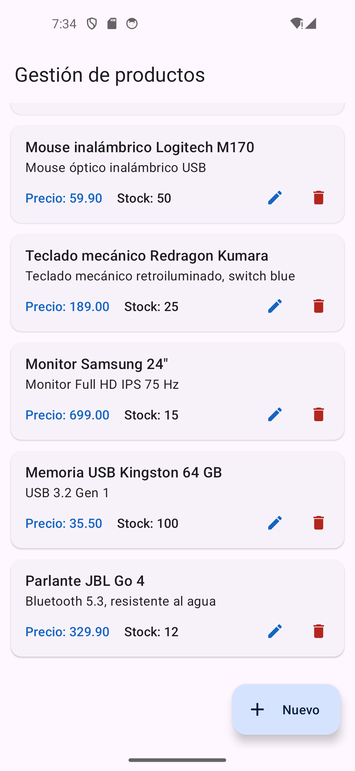  Figura 10. Producto registrado en el listado
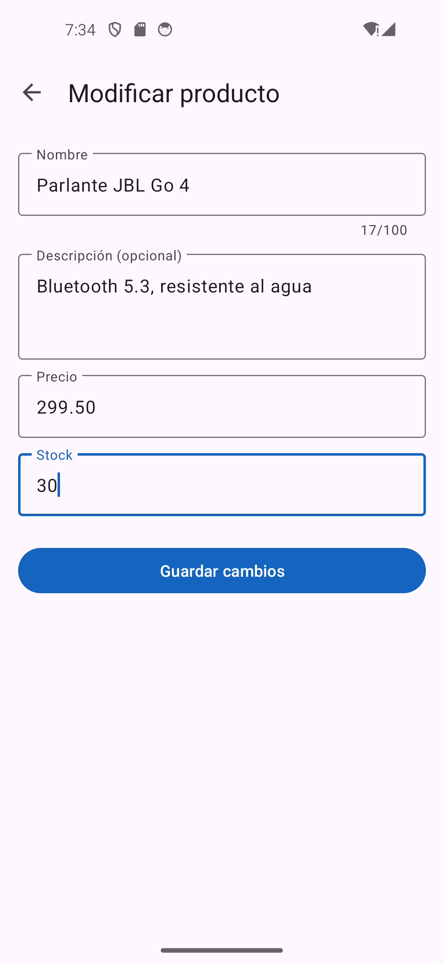  Figura 11. Modificación de precio y stock (PUT) | 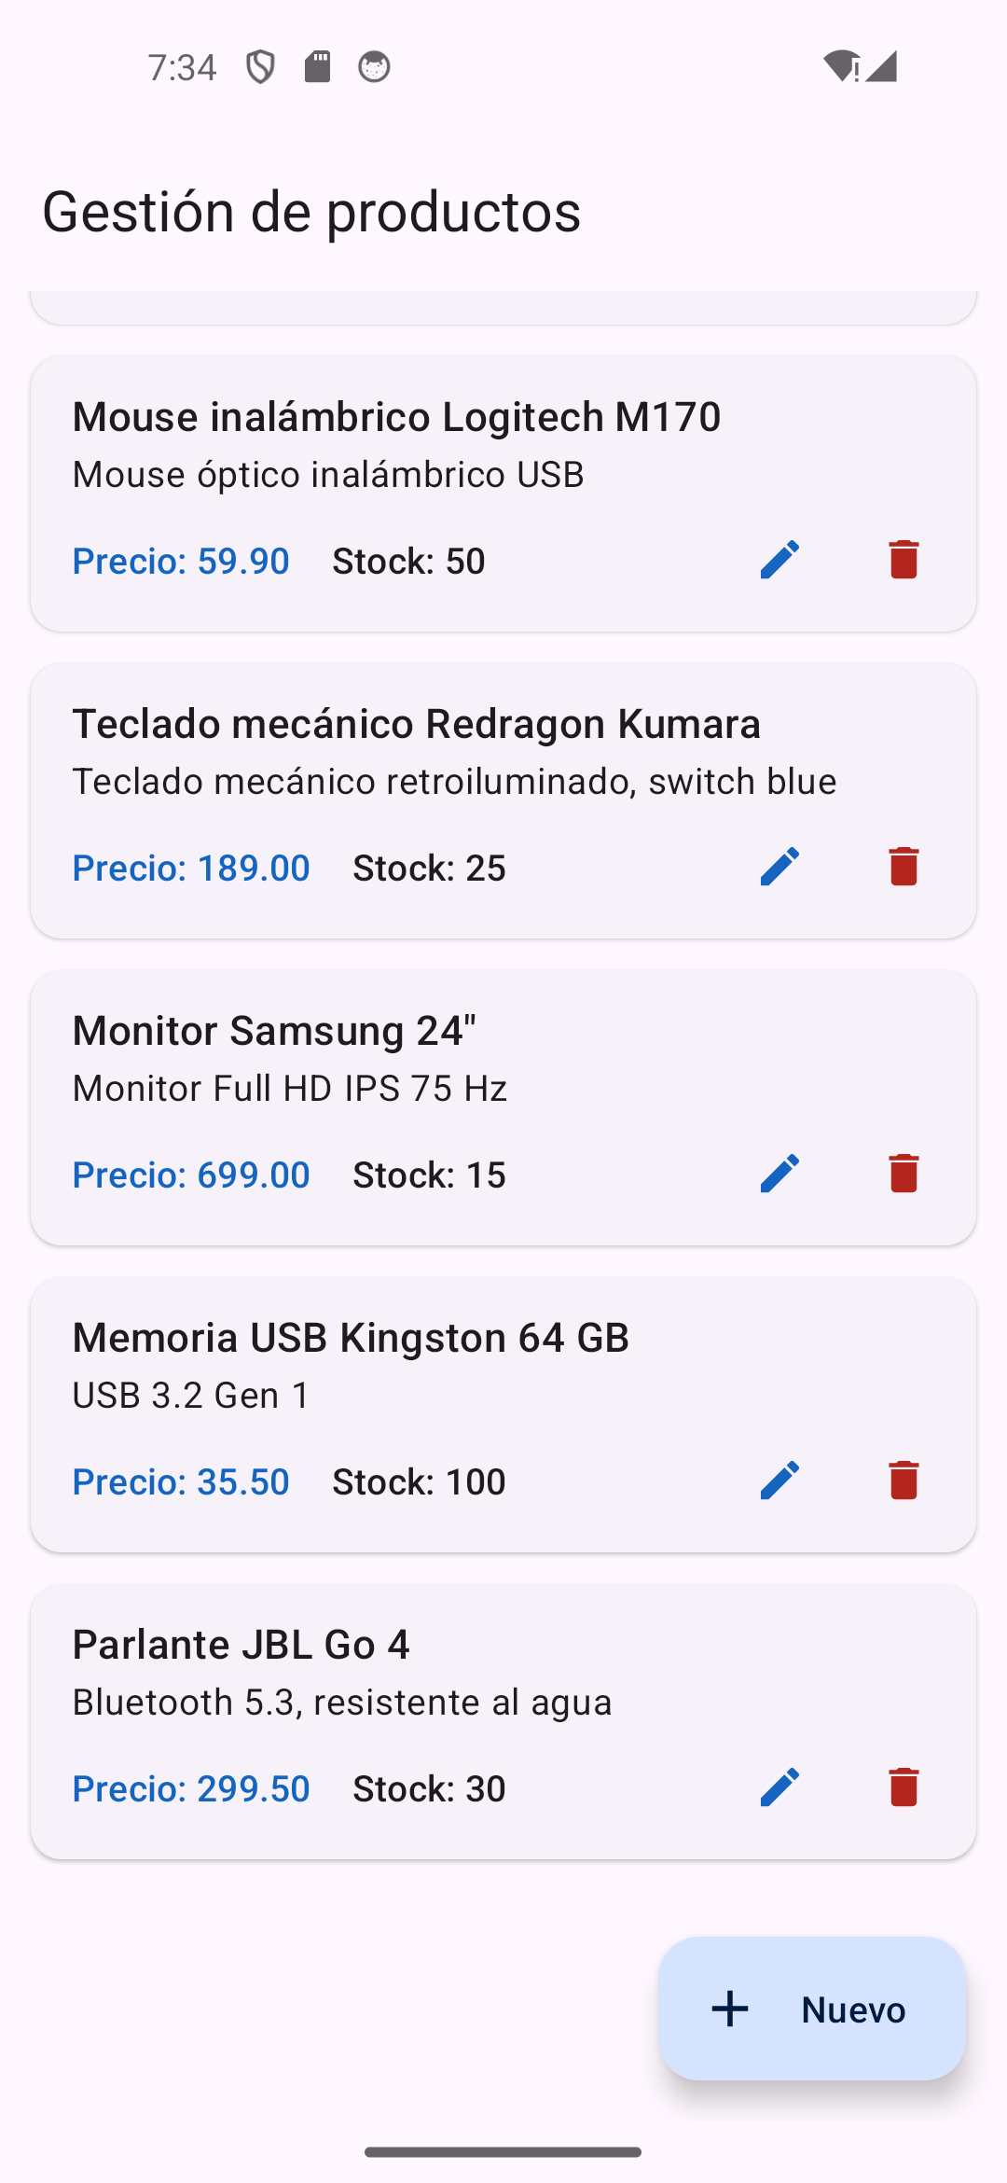  Figura 12. Listado con los datos modificados
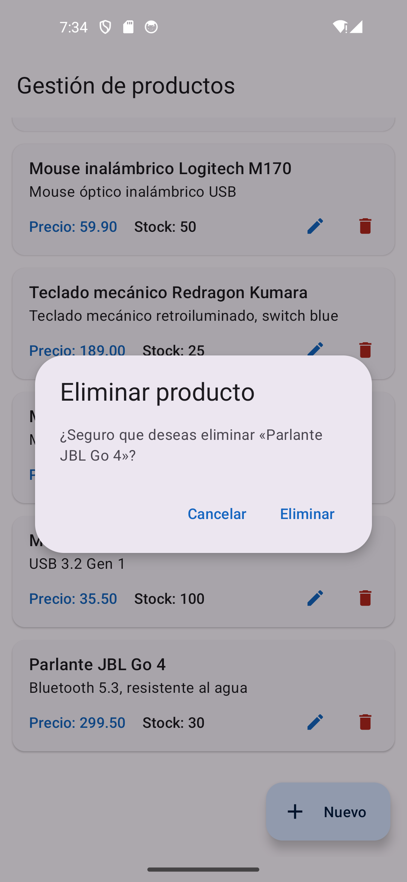  Figura 13. Confirmación antes de eliminar | 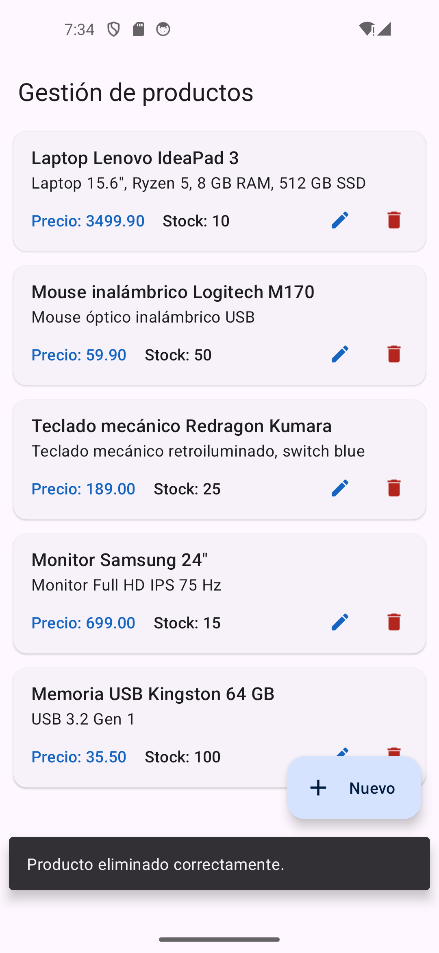  Figura 14. Producto eliminado (DELETE)

[INSERTAR CAPTURA: phpMyAdmin mostrando el cambio realizado desde la aplicación]
Figura 15. phpMyAdmin mostrando el cambio realizado desde la aplicación

9. Problemas encontrados y soluciones
Problema | Solución
La creación del proyecto Laravel falló con el error «invalid path 'tests/fixtures/env/nul.env'». | La extensión zip de PHP estaba desactivada, por lo que Composer descargaba los paquetes con git, y «nul» es un nombre reservado en Windows. Se ejecutó Composer cargando la extensión zip: php -d extension=…\php_zip.dll composer.phar create-project …
Android Studio incluye Java 25, que no es compatible con Gradle 8. | Se configuró el proyecto para usar el JDK 17 (Temurin) en gradle.properties y en .gradle/config.properties.
Android bloquea las conexiones HTTP sin cifrar. | Se permitió el tráfico HTTP para el entorno de desarrollo mediante network_security_config.xml.
Desde el emulador, «localhost» apunta al propio emulador y no a la computadora. | Se usó la dirección 10.0.2.2 y se levantó la API con php artisan serve --host=0.0.0.0.
En modo oscuro, el texto del botón «Nuevo» no se distinguía del fondo. | Se definió una paleta de colores específica para el modo oscuro (values-night/colors.xml).

10. Conclusiones
- Se desarrolló una API REST funcional con Laravel y MySQL que cumple la especificación: los cinco endpoints CRUD responden en JSON con los códigos HTTP correctos.
- Separar la validación (Form Request), el formato de salida (API Resource) y el manejo de errores del controlador produjo un código más ordenado, corto y fácil de mantener.
- Las pruebas con Postman y las pruebas automatizadas con PHPUnit confirmaron el funcionamiento de todos los endpoints, incluidos los casos de error.
- La aplicación Android consume la API con Retrofit y permite registrar, consultar, modificar y eliminar productos; los cambios se reflejan inmediatamente en la base de datos.
- El uso de una API REST desacopla la aplicación móvil de la base de datos: el mismo backend podría ser utilizado por otras aplicaciones (web, escritorio) sin cambios.

11. Recomendaciones
- Agregar autenticación (por ejemplo, Laravel Sanctum) para que solo usuarios autorizados puedan modificar los productos.
- Usar HTTPS en producción y eliminar el permiso de tráfico sin cifrar de la aplicación.
- Implementar paginación en el listado cuando la cantidad de productos sea grande.
- Añadir búsqueda por nombre, categorías e imágenes de los productos.

12. Referencias
- Laravel. (2025). Laravel 12.x Documentation. https://laravel.com/docs/12.x
- Android Developers. (2025). Guía de arquitectura de apps. https://developer.android.com/topic/architecture
- Square. (2024). Retrofit: A type-safe HTTP client for Android and Java. https://square.github.io/retrofit/
- Mozilla Developer Network. (2025). Métodos de petición HTTP. https://developer.mozilla.org/es/docs/Web/HTTP/Methods
- Fielding, R. T. (2000). Architectural Styles and the Design of Network-based Software Architectures (tesis doctoral). University of California, Irvine.

Anexo A. Cómo ejecutar el proyecto
- Abrir el panel de XAMPP y pulsar «Start» en MySQL.
- En la carpeta api-productos, ejecutar: php artisan serve --host=0.0.0.0 --port=8000
- Importar la colección de Postman y ejecutar las peticiones.
- Abrir la carpeta app-android-productos en Android Studio, iniciar el emulador y pulsar Run.
- Para restaurar los productos de ejemplo: php artisan migrate:fresh --seed

